Họ và tên : Lâm Huy Hoàng
Mssv : 81665
Bài tập thực hành Lap 3b

1. Thực hiện những thao tác sau với tài khoản ubuntu
Trong thư mục chủ của /home/ubuntu tạo thư mục testpq
ubuntu@ubuntu : ~ $ mkdir testpq
Trong thư mục testpq tạo thư mục src, img và file index
ubuntu@ubuntu : ~ $ cd testpq
ubuntu@ubuntu : ~/testpq $ mkdir src img
ubuntu@ubuntu : ~/testpq $ pico index rồi gõ nội dung dưới vào
Trong file index soạn nội dung như sau
Noi dung file index
<? Con ong lam mat yeu hoa
Con ca boi yeu nuoc, con chim ca yeu troi
?>
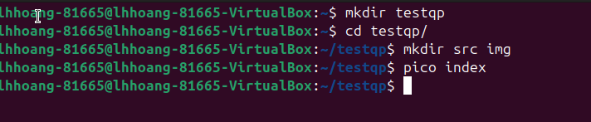
Chuyển sang tài khoản mirror
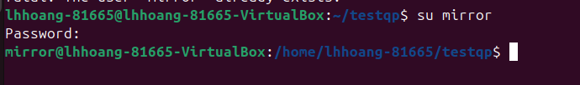

2. Những thao tác sau dùng với tài khoản mirror
Thư mục hiện hành là gì?
Chuyển về thư mục /home/ubuntu
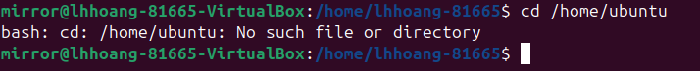
Quyền của mirror với thư mục testpq
Thư mục testpq được tạo bởi user ubuntu trong /home/ubuntu/testpq.
Mặc định, chỉ ubuntu mới có quyền truy cập (vì /home/ubuntu chặn từ ngoài)
mirror có chuyển được vào bên trong testpq bằng lệnh cd được không
mirror có xem được danh sách các file, thư mục con trong testpq hay không? Điều này quyết định bởi thuộc tính gì? Thử tạo thêm thư mục mirror_creates trong testpq, có tạo được không? Điều này quyết định bởi thuộc tính gì?
mirror có xem được nội dung file index hay không?
mirror có xóa được thư mục testpq hay không
Câu trả lời là không vì mirror thuộc nhóm other và ko có quyền gì với testqp . Cần cấp quyền r,w,x cho nhóm other thì mirro mới có thể them sửa xoá với thư mục testqp.

3. Chuyển sang tài khoản root
Thư mục hiện hành là gì?
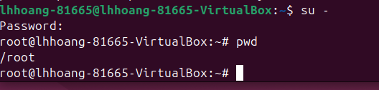
Chuyển về thư mục /home/ubuntu
Tài khoản root có quyền gì đối với thư mục testpq?
root có chuyển được vào bên trong testpq bằng lệnh cd được không?
root có xem được danh sách các file, thư mục con trong testpq hay không? Điều này quyết định bởi thuộc tính gì?
Có. Phụ thuộc vào thuộc tính r
root thử tạo thêm thư mục root_creates trong testp

root có xem được nội dung file index không?
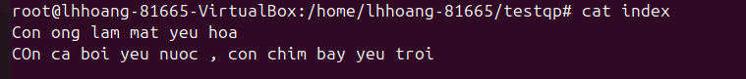

root có xóa được thư mục testpq không?
Có
4. Chuyển trở lại tài khoản mirror. Tạo file mirror_report trong thư mục chủ của mirror. Copy file vào /bin thì có copy được không? Tại sao?
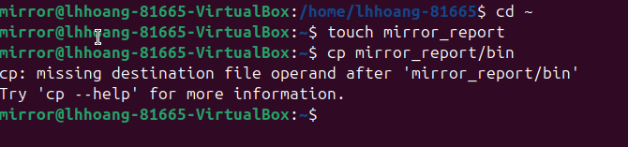
Thư mục /bin là nơi chứa các chương trình hệ thống quan trọng, do root quản lý.
5. Chuyển sang tài khoản sudoer của em. Tạo file sudoer_program trong thư mục chủ của người dùng đó. Copy file vào /bin có copy được không? Tại sao?
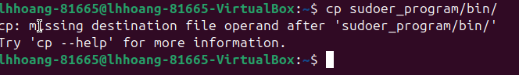
Với sudo thì thành công

6. Tạo cây thư mục sau (các nút lá là file):

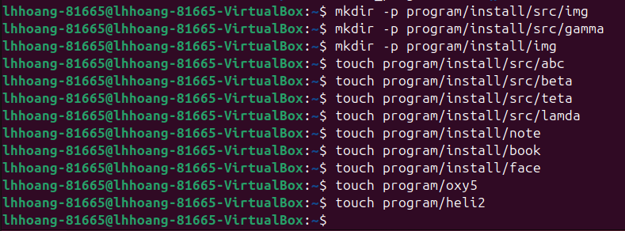

Đường dẫn tương đối từ thư mục install đến các thư mục, file khác là gì?
  - src/abc
  - src/img/alpha
  - src/img/beta
  - src/gamma
  - src/img/teta
  - src/gamma/lamda
  - img/note
  - img/book
  - img/face
  - ../oxy5
  - ../heli2

